みよしSDGｓ宣言制度申請書（企業・団体等）

持続可能なまちづくりに向けて、SDGｓに取り組むことを宣言します。
令和 年 月 日
フリガナ
企業・団体名
フリガナ
代表者役職・氏名 | （役職） （氏名）
所在地 | 〒354-  埼玉県入間郡三芳町
フリガナ |  |  |  |  | TEL  （担当者）
担当者氏名
メールアドレス | ※事務連絡は原則メールです。事務担当者に連絡可能なメールアドレスを記載ください。
ＵＲＬ | ※SDGｓの取組を掲載している媒体（ホームページやＳＮＳ）のＵＲＬ
私のSDGｓ宣言 | 【例】化学物質や廃棄物を環境上健全に管理します ジェンダーの平等達成に努めます など
取り組んでいるＳＤＧｓのゴール  （または今後取り組みたいゴール）  【複数選択可】ゴールの下枠に〇を記入 | 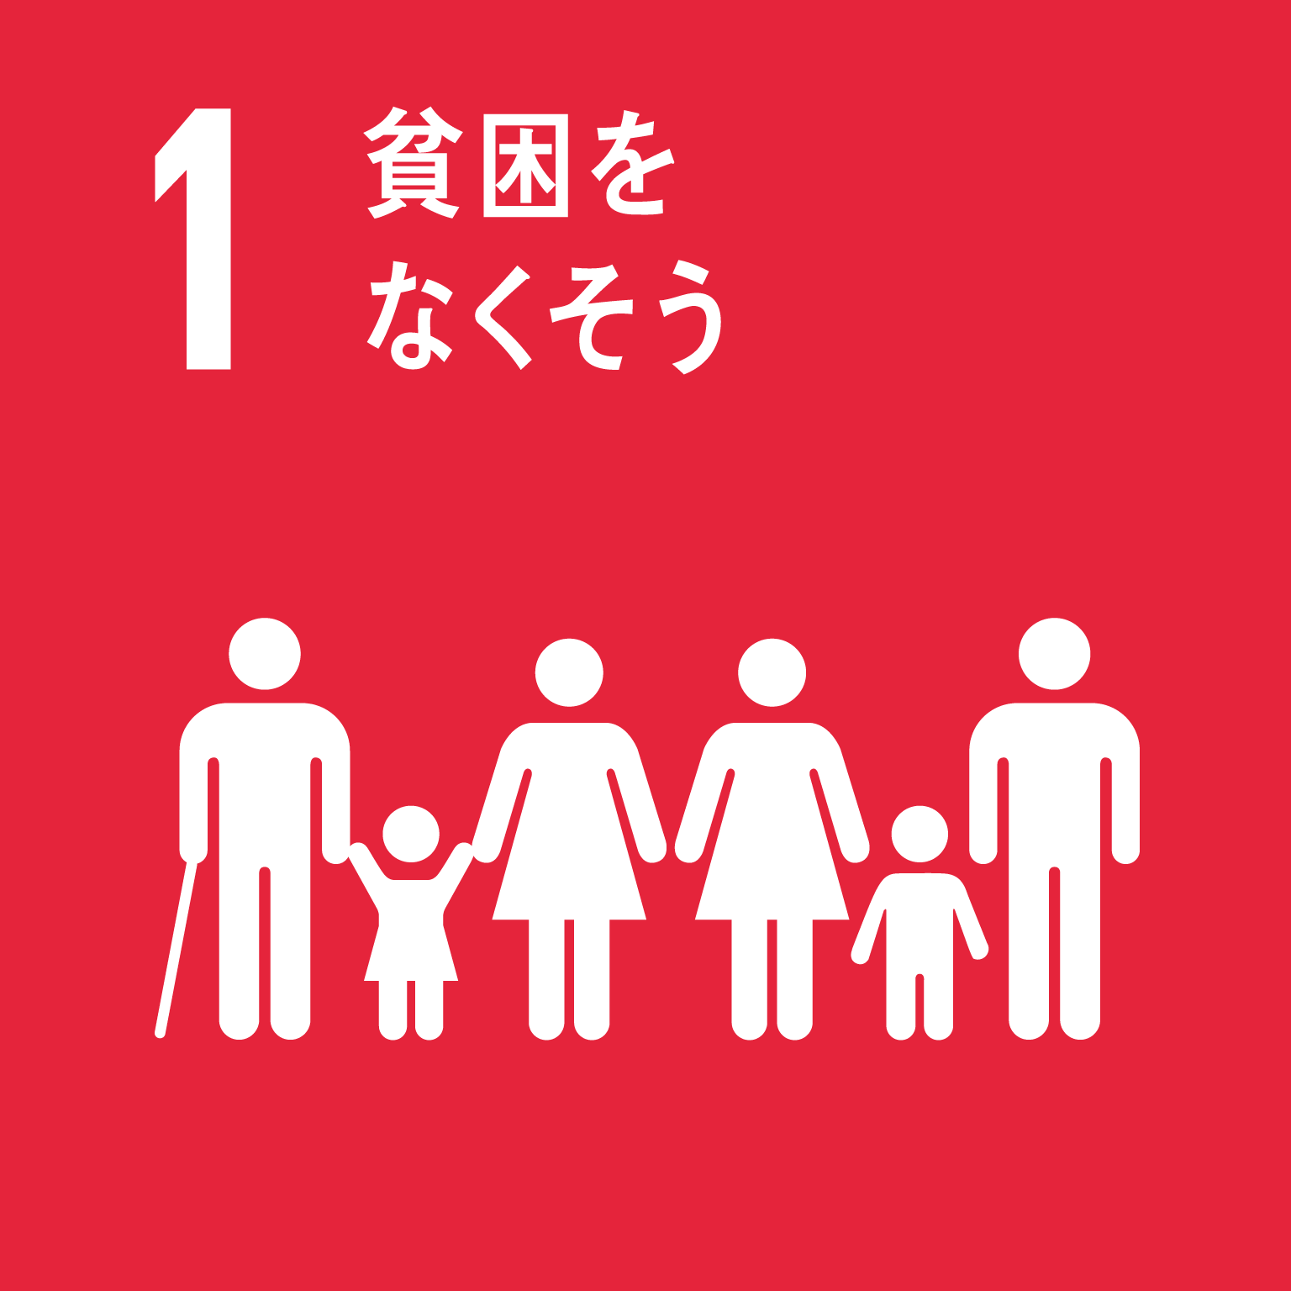 |  | 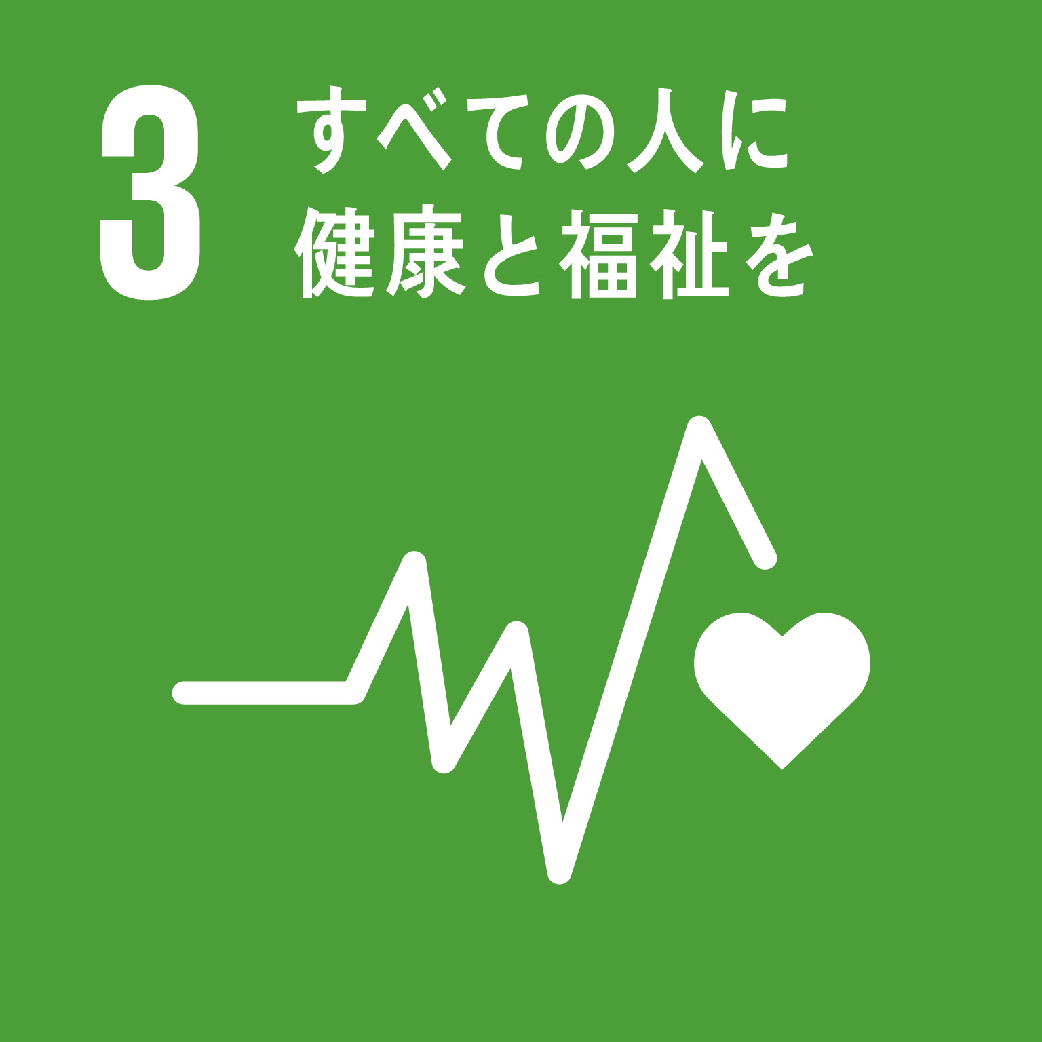 | 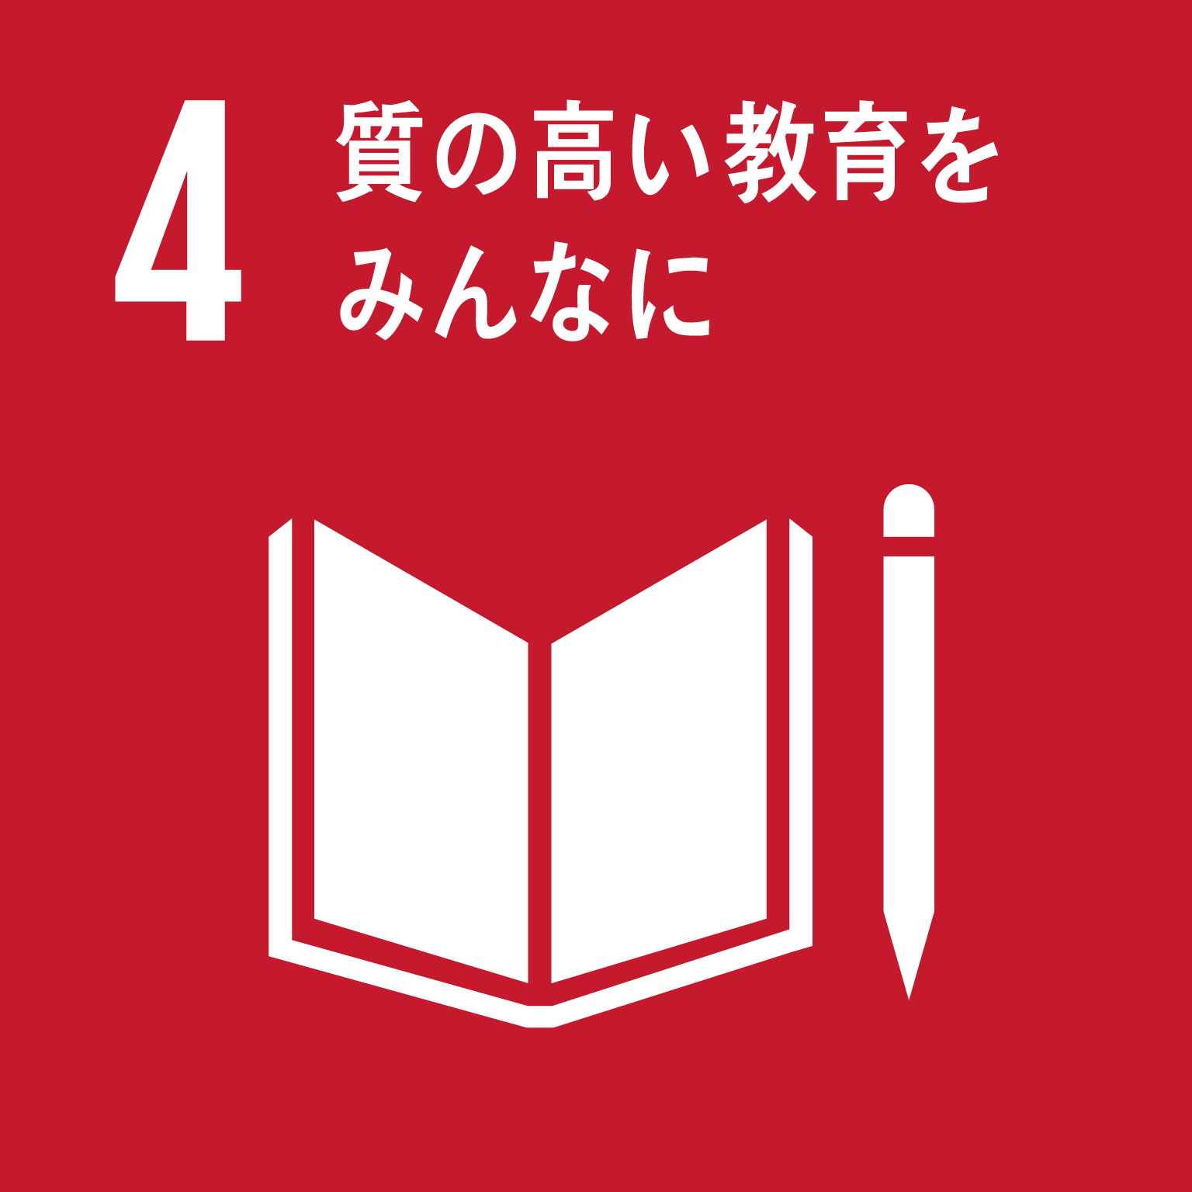 |  |  | 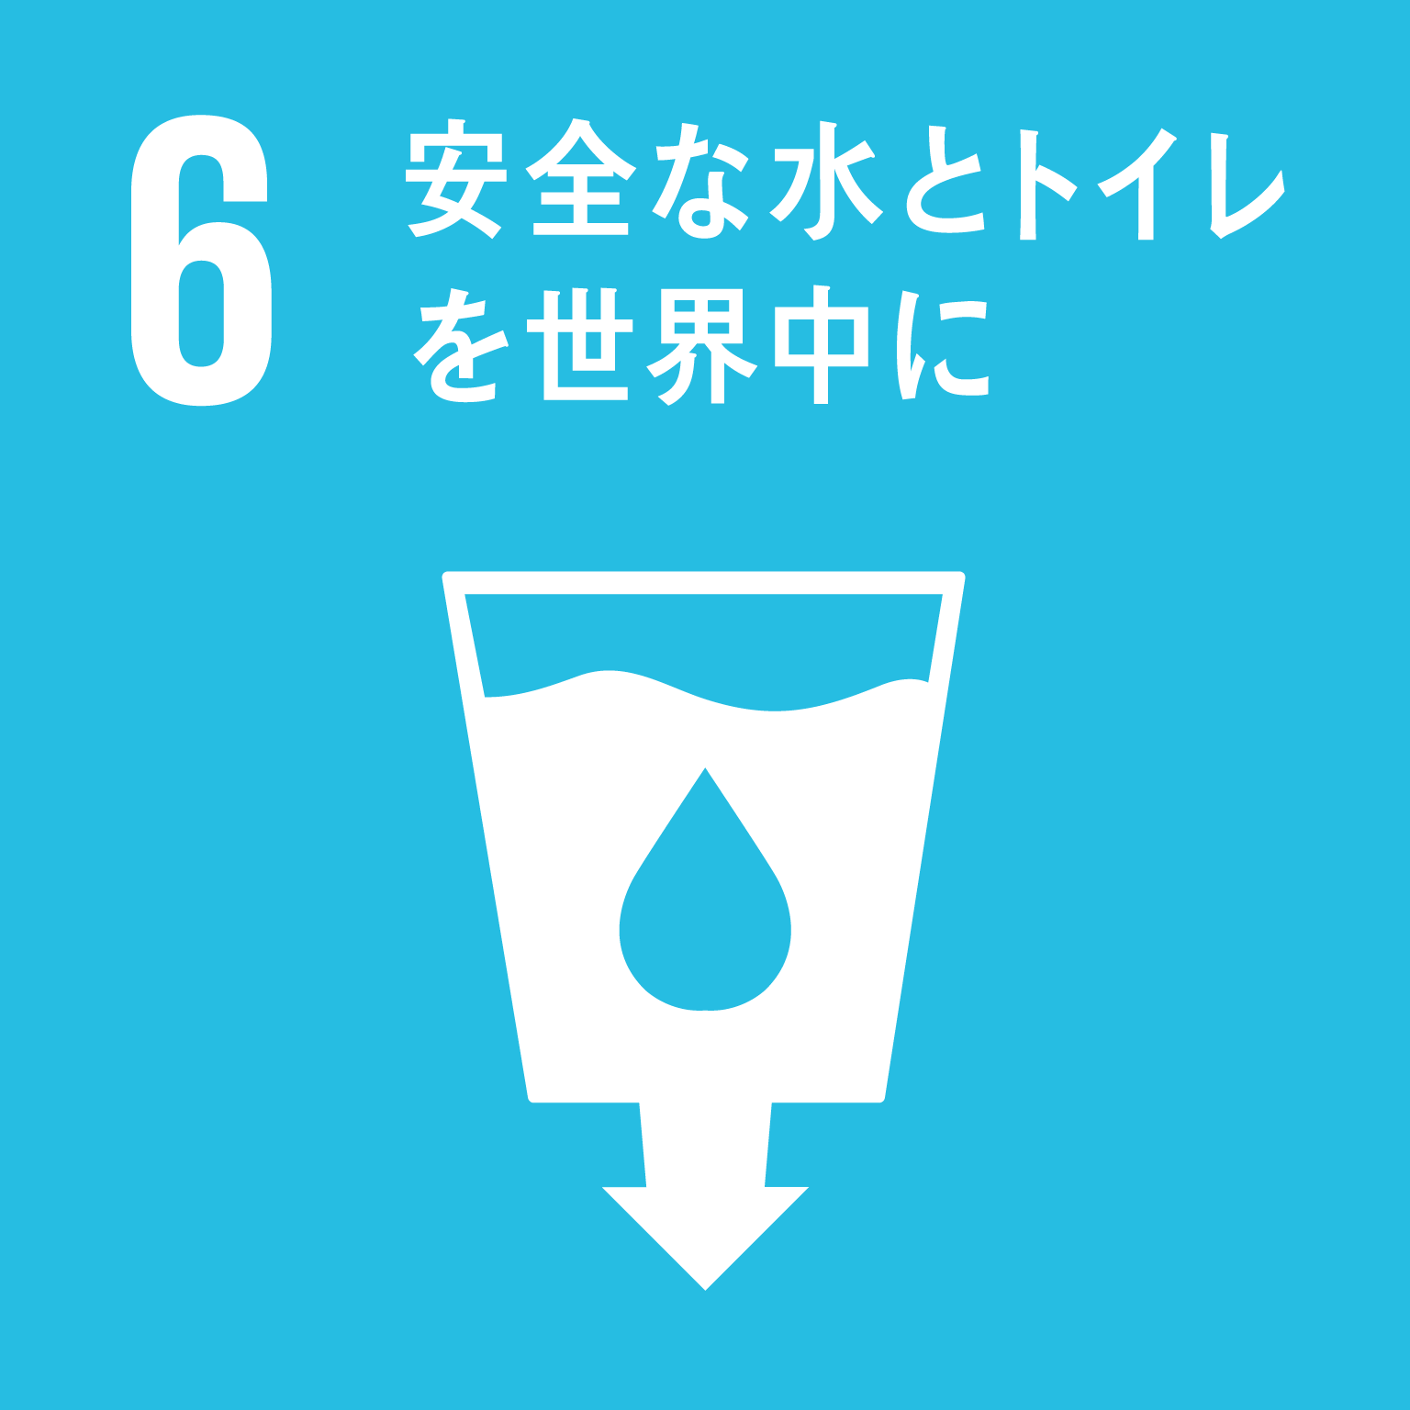 |  | 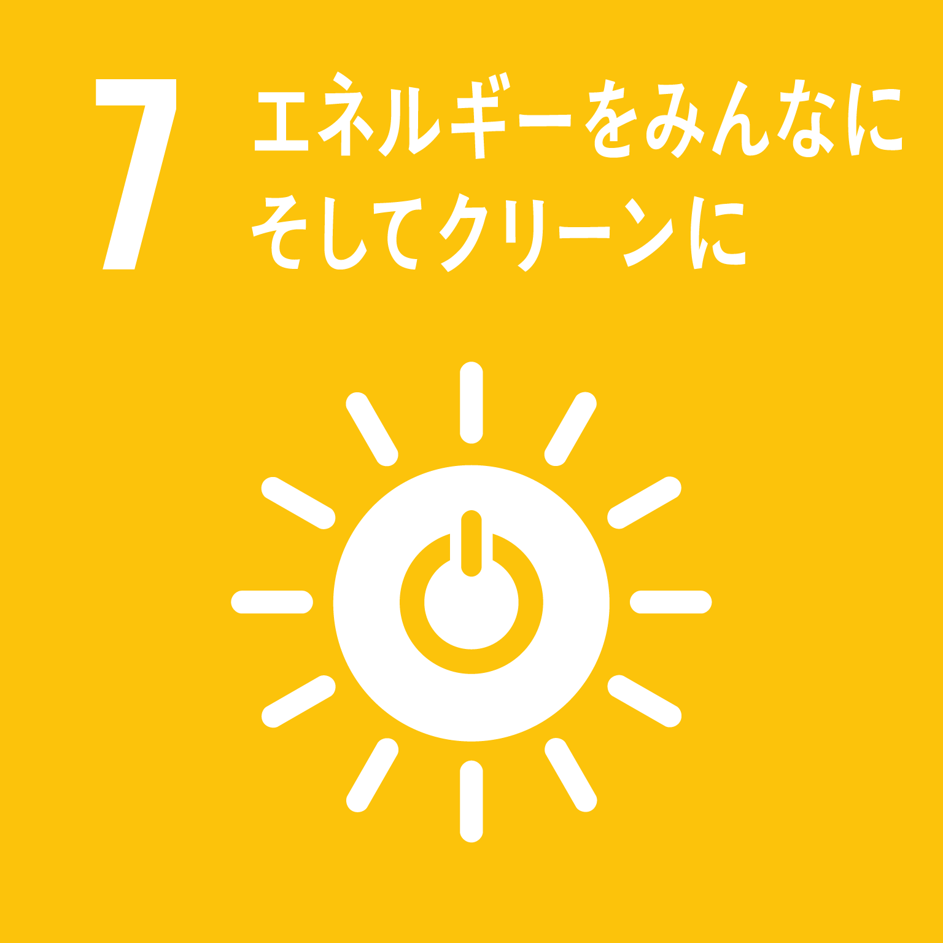 | 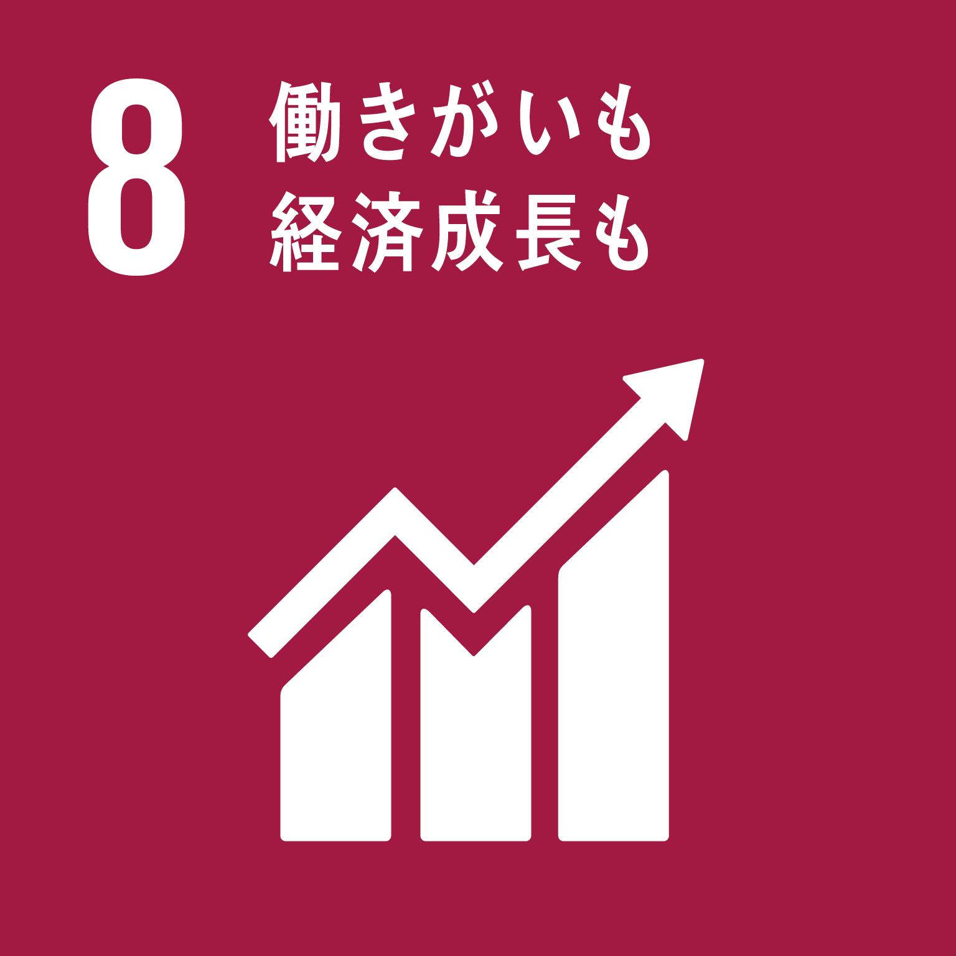 | 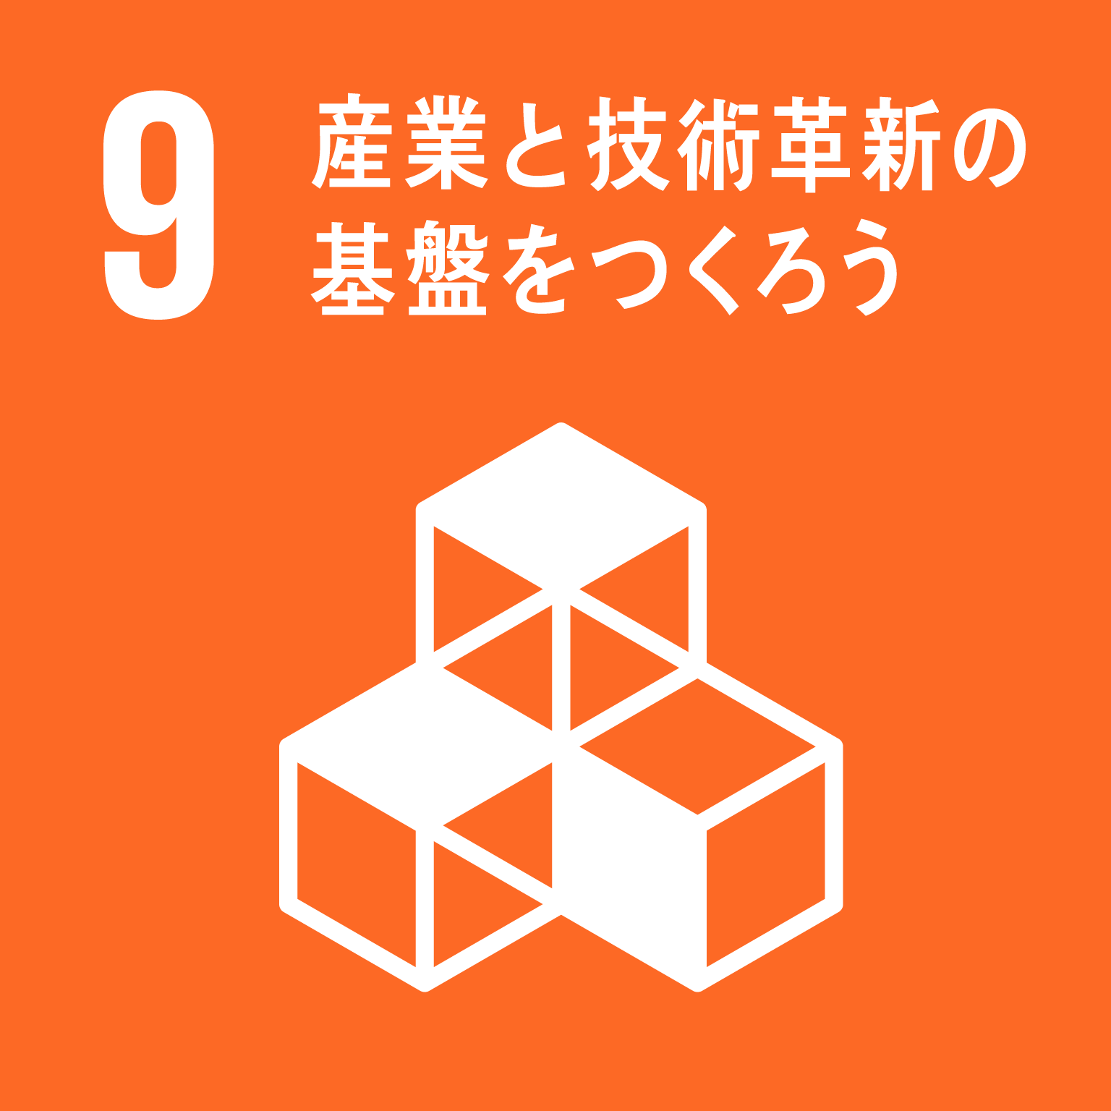
取り組んでいるＳＤＧｓのゴール  （または今後取り組みたいゴール）  【複数選択可】ゴールの下枠に〇を記入 | 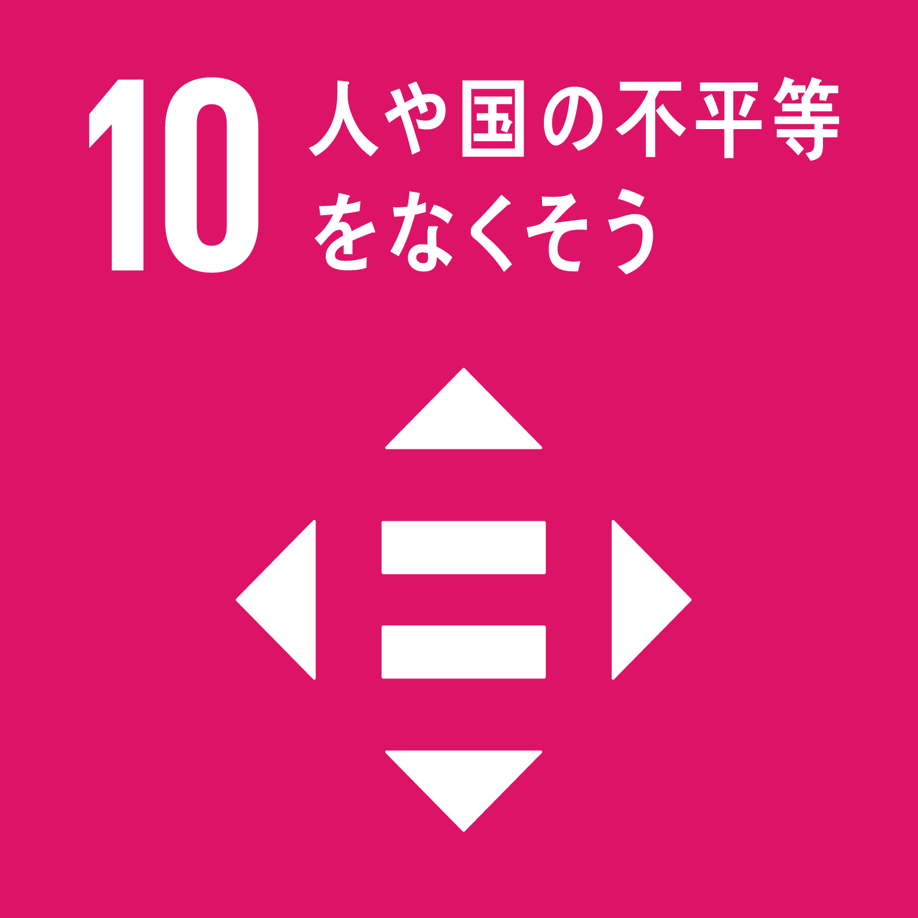 | 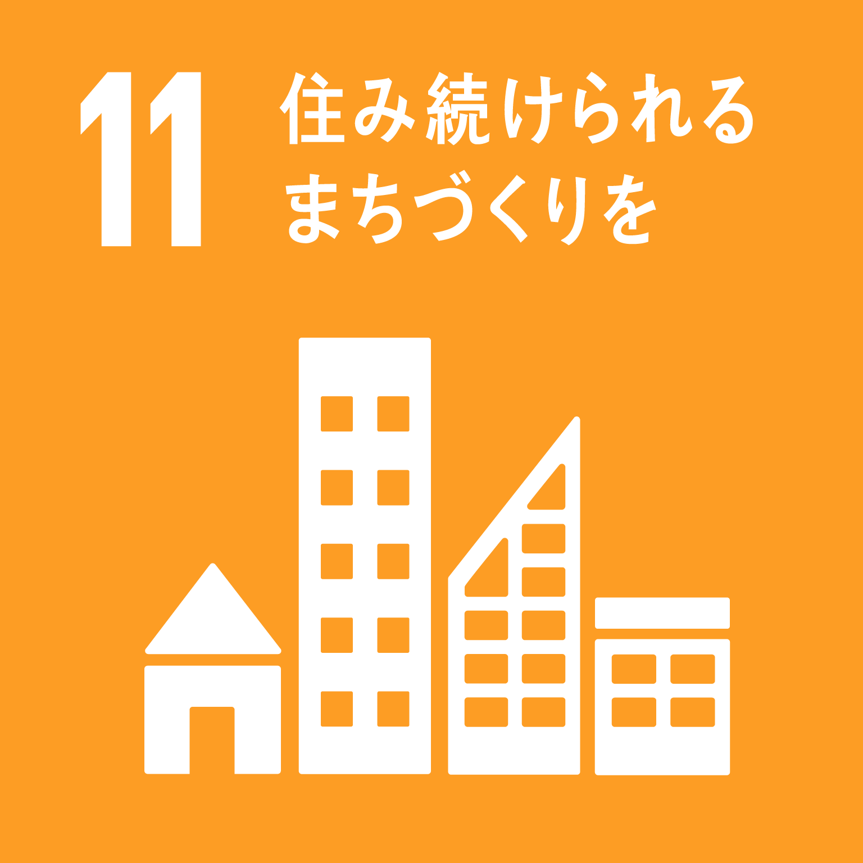 |  |  |  | 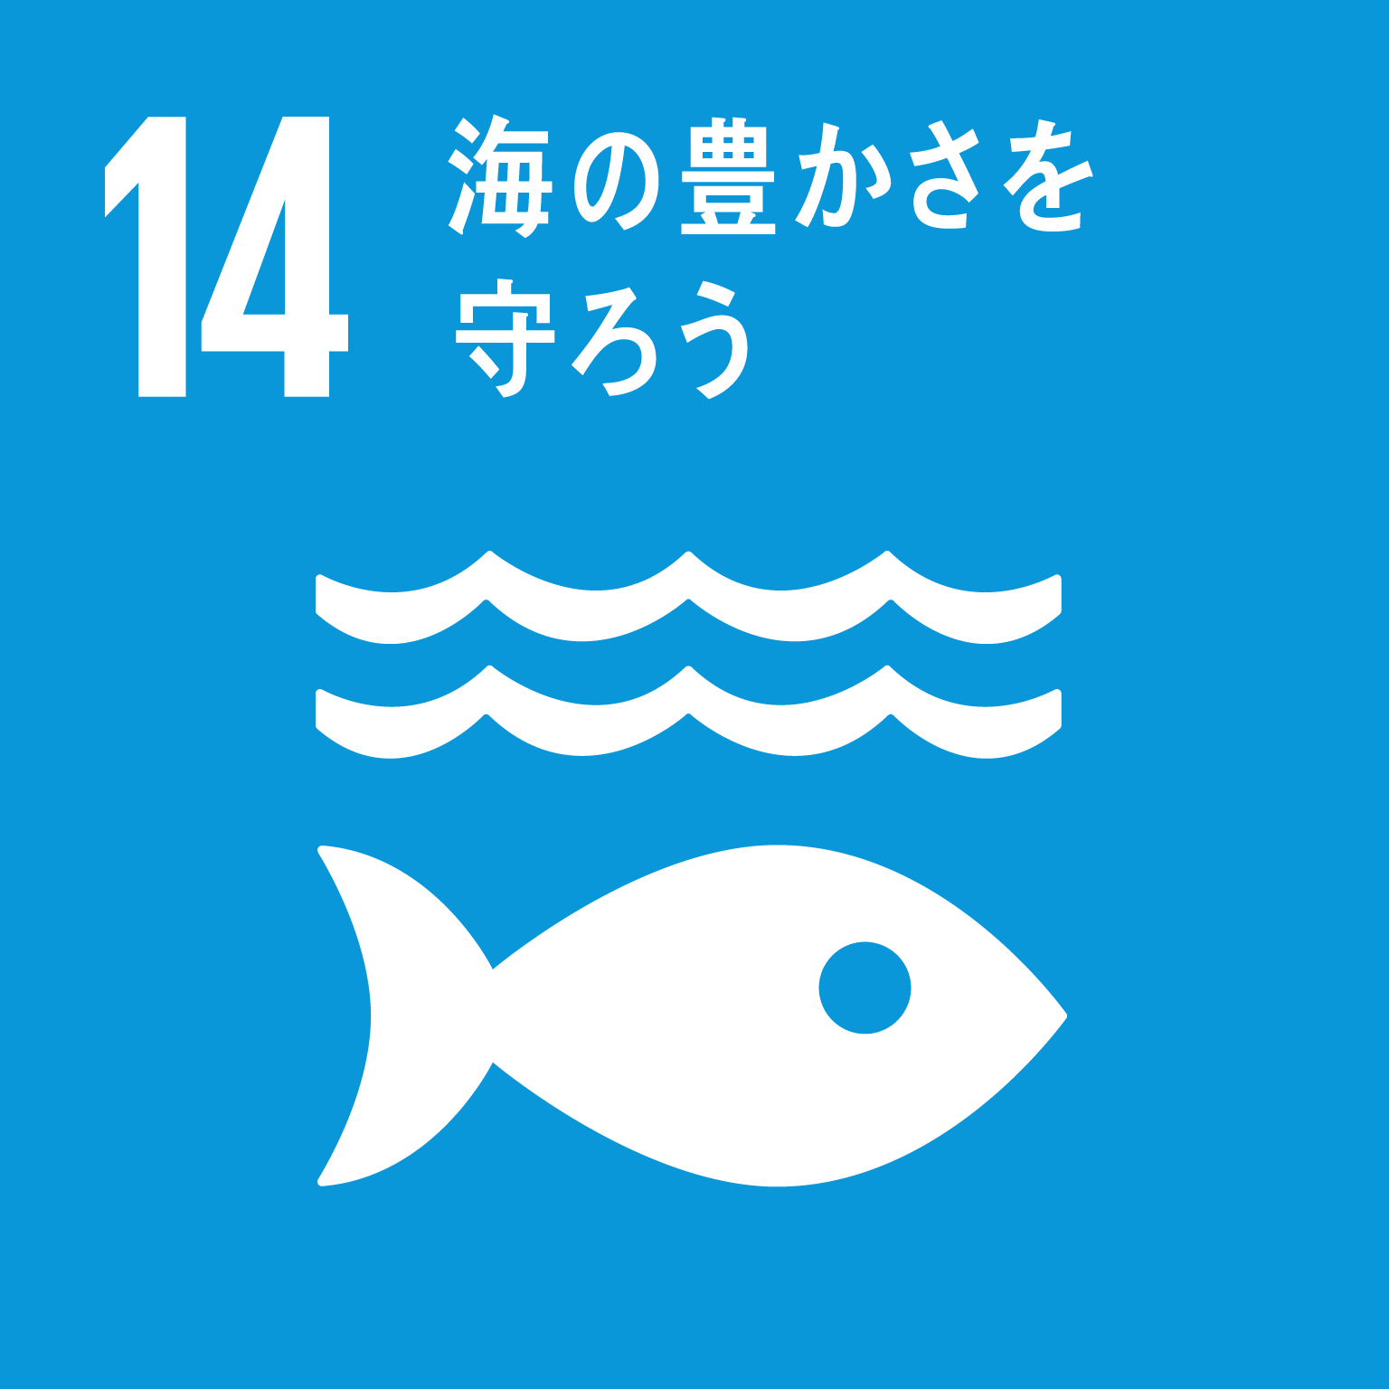 | 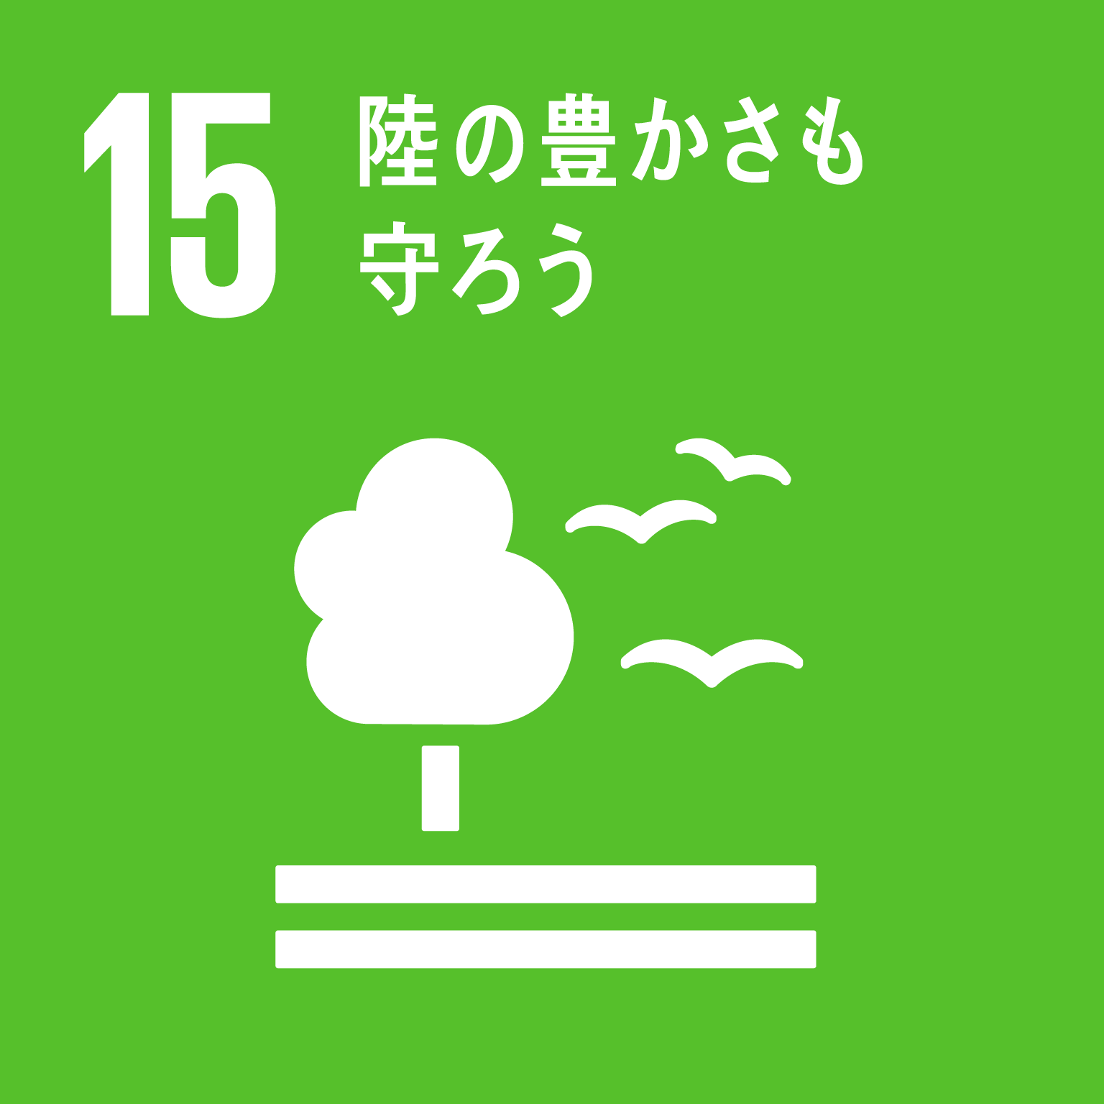 |  |  | 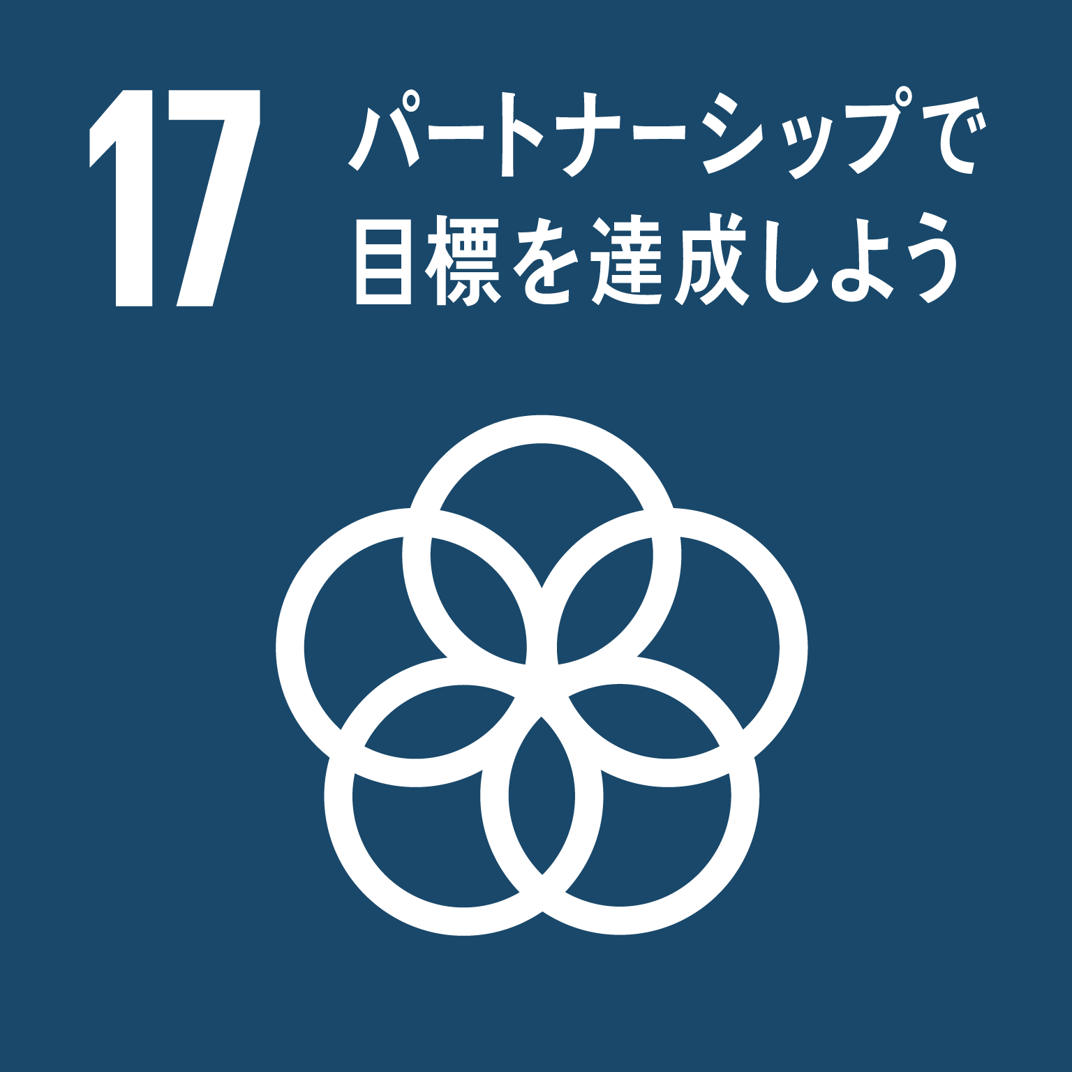
ＳＤＧｓ達成のための活動内容

※記載事項が枠内に記入しきれない場合は、別紙（様式不問）に記入し、本申込書に添付してください。
事務処理欄（記載不要）
受付番号

お問い合わせ・提出先
政策推進室 政策推進担当
電話：049-258-0019（内線：422～424）
メールアドレス：seisaku@town.saitama-miyoshi.lg.jp

